检 测 报 告

试验名称:降温性能试验

主检： |  | 日期： | 2023年3月8日
审核： |  | 日期： | 2022年12月23日
批准： |  | 日期： | 2022年12月23日

北京光华荣昌汽车部件有限公司实验室

声 明

- 报告无实验室“检测专用章”无效。
- 报告无主检、审核、批准人签字无效。
- 报告涂改无效。
- 复制报告未重新加盖“检测专用章”无效。
- 对检测报告若有异议，请收到报告后15个工作日内通知实验室。
⑹ 送样检测仅对样品负责。
⑺ 电子版报告无安全密码无效。

试验单位：北京光华荣昌汽车部件有限公司实验室
地 址：北京市昌平区流村镇工业园区
电 话： (010) 60793358-5711 邮 编：102200

样品名称 | 驾驶员座椅总成 | 车 型 | TX单通风
样品件号 | SHT0015382 | 样品数量 | 1件
委托单位 | 产品开发部 | 生产单位 | /
送样者及其 联系方式 | 胡天赐  电话：15614020911 | 送样日期 | 2023年6月9日
试验地点 | 北京光华荣昌汽车部件有限公司  实验室 | 试验日期 | 2023年6月12日
试验项目 | 降温性能试验
试验标准 | 详见编号GR20230608SQS077申请单
样品状态 | 试制品
试验结论 | 对2023年6月9日产品开发部送检的TX单通风驾驶员座椅总成按照编号GR20230608SQS077申请单进行降温性能试验，经检测不符合标准要求。
备 注 | /

一、试验条件
试验时间： | 2023年6月12日—2023年6月12日
试验地点： | 北京光华荣昌汽车部件有限公司实验室
试验人员： | 李亚平
环境温/湿度： | 温度：23.6℃；湿度： 49.2%
二、试验仪器设备
序号 | 设备名称 | 设备编号 | 规格型号 | 厂家 | 精度 | 有效期
1 | 步入式环境试验仓 | R-023 | GDWJS-24M | 北京东工联华科学仪器设备有限公司 | ±2℃ | 2023年7月28日
2 | 多路温度测试仪 | R-091 | JK-16C | 常州金艾联电子科技有限公司 | ±1℃ | 2023年11月16日
3 | 直流稳压电源 | Q-023 | KXN-3030D | 深圳市兆信电子仪器设备有限公司 | 0.1v | 2023年7月27日
三、试验方法及评价标准
1、试验方法
在座垫和靠背的通风区域分别放置3-6个测温探头（探头深入到面套透气孔1~1.5mm）。
2、评价标准
座椅在55℃的环境仓内放置至少1h，保证座椅表面各探测点温度均不低于55℃。开启高通风档，要求10min之内，通风区椅面温度下降至36℃以下。15min稳定后，各测量点最高温差不大于5℃。
四、标准偏离
1、标准偏离
/
五、试验结果
1、试验结果
样件名称及编号 | 位置 | 时间（min） | 1测量  ℃ | 2测量点  ℃ | 3测量点  ℃ | 10min通风区椅面温度是否下降至36℃以下 | 最高温差  ℃
驾驶员座椅总成  077-002-202306 | 左侧 | 0 | 55.8 | 56.2 | 55.7 | / | /
驾驶员座椅总成  077-002-202306 | 左侧 | 10 | 35.9 | 38.0 | 37.0 | 否 | /
驾驶员座椅总成  077-002-202306 | 左侧 | 15 | 35.8 | 37.5 | 37.1 | / | 1.7
驾驶员座椅总成  077-002-202306 | 右侧 | 0 | 56.1 | 55.9 | 55.4 | / | /
驾驶员座椅总成  077-002-202306 | 右侧 | 10 | 37.7 | 38.3 | 36.9 | 否 | /
驾驶员座椅总成  077-002-202306 | 右侧 | 15 | 37.6 | 38.2 | 36.5 | / | 1.7

六、试验照片
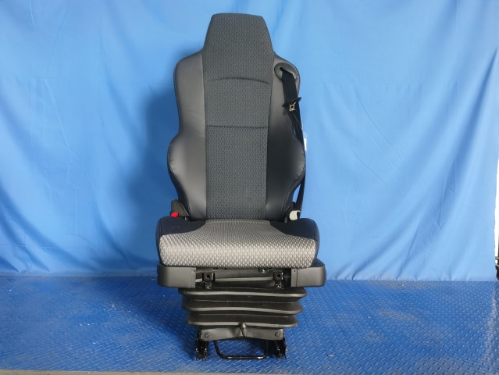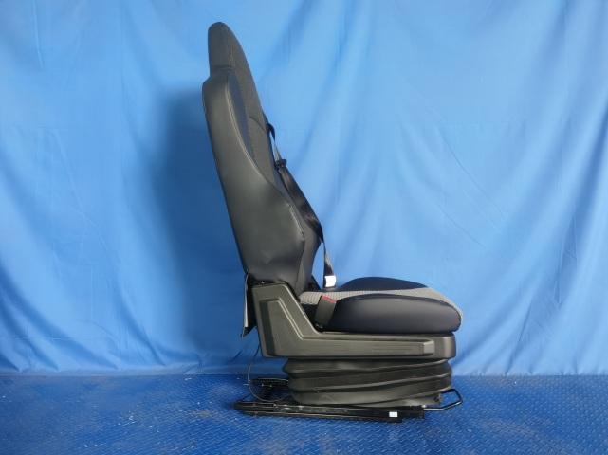
试验前
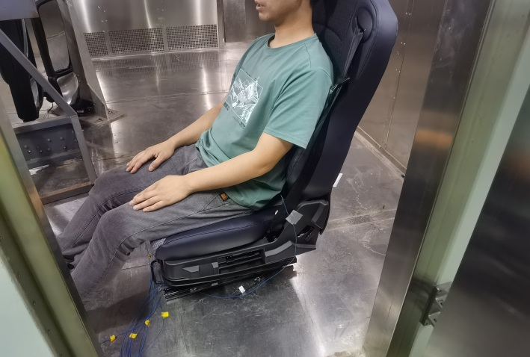
试验中
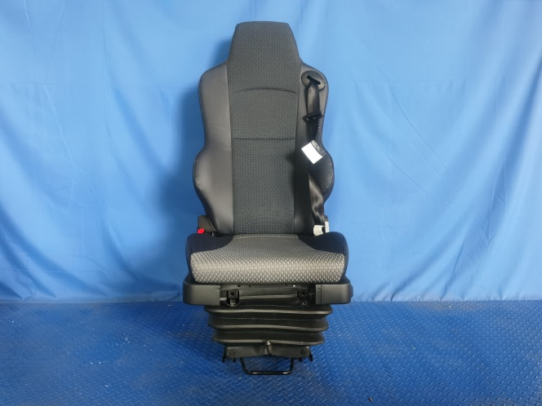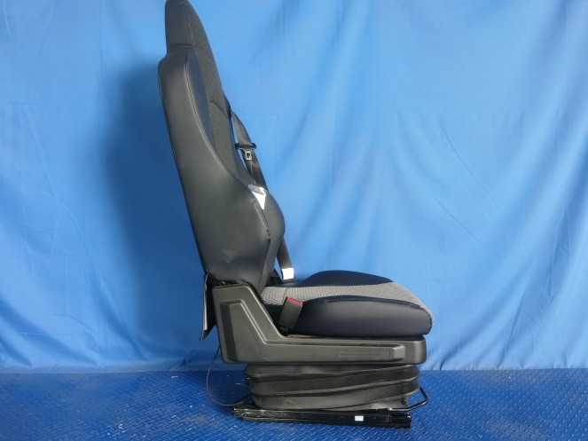
试验后
**报告结束**

